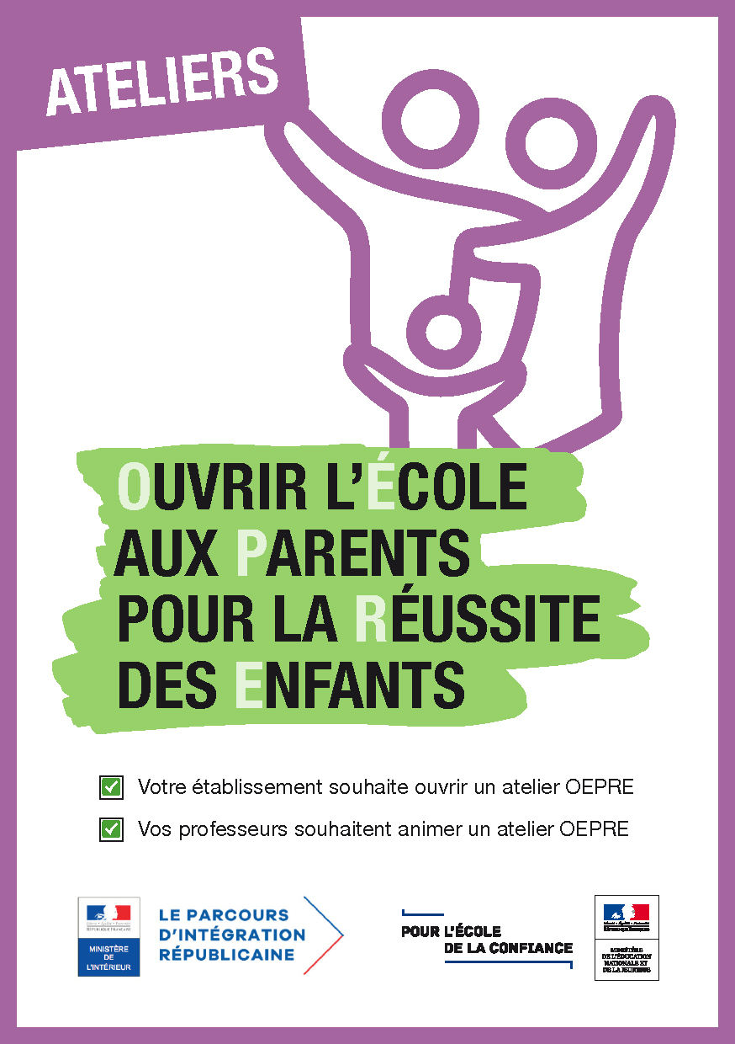
« OEPRE » c’est quoi ?
Ce sont des cours gratuits pour connaître le monde de l’école, la langue et la culture françaises.

Quand ?
Les formations ont lieu toutes les semaines dans les écoles, collèges ou lycées de vos enfants.

Où trouver les ateliers ?
http://www.intercariforef.org/formations/recherche-formations-daaen.html

Inscription

Nom de l’école/établissement :
Adresse :
Téléphone :
Courriel :
Jours :
Heures :
Ouverture prévue le :

Nom :
Prénom :
Date de naissance :
Téléphone :

Enfant(s) :
Nom et prénom :
École/établissement :
Classe :

Je m’inscris à l’atelier OEPRE qui se déroulera le :
à :
Date :
Signature :

